OpenLDAP Mailserver

TGM | 05.03.2015

4BHIT

Philipp Adler, Andreas Ernhofer, Adin Karic, Jakub Kopec

2015

Inhaltsverzeichnis

1. Versuch (Postfix und Dovecot einzeln installieren) 2

Dovecot 2

Postfix 2

Postfix Konfiguration 2

Authentifizierung am Smarthost 3

2.Versuch (Suite iRedMail benutzen) 5

2.1 iRedMail - Installation 5

2.2 Verbindung von LDAP Server und Mailserver (IREDMAIL) 11

3. Quellen 11

# 1. Versuch (Postfix und Dovecot einzeln installieren)

Realisiert mit Postfix und Dovecot

## Dovecot

Logo von Dovecot

Dovecot (englisch für Taubenschlag) ist eine Mailserver Software-Suite. Sie ist als Mail Delivery Agent (MDA) und für die Netzwerkprotokolle POP3 und IMAP gestaltet.

Die Software-Suite arbeitet unter UNIX, BSD und unixoiden Systemen wie Linux. Sie ist Open Source mit gemeinfreien Teilen und anderen unter LGPL oder MIT-Lizenz neben eigenständigen Lizenzen.

Dovecot ist für kleine (200 Mailboxen) bis größere Netzwerke (über 1000 Mailboxen) ausgelegt. Der Server kann mit den Mailboxformaten maildir und mbox umgehen und ist dazu vollständig kompatibel zum älteren Courier-IMAP-Server und der alten UW-IMAP Referenz-Server-Software für das IMAP-Protokoll. Die E-Mail-Daten sind leicht zu migrieren oder in E-Mail-Programmen nutzbar, Computerbenutzer können sich direkt auf dem Dovecot Mailserver einloggen.

## Postfix



Postfix ist ein Mail Transfer Agent für Unix und Unix-Derivate. Die Software sollte zum Entwicklungszeitpunkt eine kompatible Alternative zu Sendmail sein. Dabei achteten die Programmierer insbesondere auf Sicherheitsaspekte. Der Quellcode von Postfix steht unter der IBM Public License zur Verfügung und ist damit freie Software. Postfix ist ein schnelles und im Verhältnis zu Sendmail oder qmail einfach zu administrierendes System. Dennoch gilt: Wie jeder MTA setzt auch Postfix enorme Kenntnisse im Bereich Mailserver, Protokolle und intensive Systemkenntnisse voraus, da die Konfigurationen je nach Anwendungsfall sehr komplex werden können.

Der erste Schritt ist das Erzeugen einer neuen virtuellen Maschine. Dies mache ich in VMWare.

## Postfix Konfiguration

Postfix installieren: 

Als erstes wird nach dem allgemeinen Einsatzzweck des Servers gefragt. Zur Auswahl stehen folgende Möglichkeiten:

|  |  |  |
| --- | --- | --- |
| **Typ** | **Beschreibung** | **Einsatzszenarien** |
| *"Internet Site"* | Standard. Mail wird empfangen und verschickt. | Echter Mailserver mit fester IP-Adresse, z.B. Root-Server |
| *"Internet mit Smarthost"* | Wie Internet Site, aber Mail wird nicht direkt an den entfernten Server zugestellt, sondern komplett über einen anderen Server (etwa beim ISP) geleitet. | Mailserver mit dynamischer IP-Adresse, die sonst sehr oft als potentielle Spam-/Virenversender geblockt werden. |
| *"Satellite System"* | Keine Mail wird empfangen, alle ausgehende Mail über einen Smarthost (s.o.) verschickt. | Mail durch Adminskripte oder Webapplikationen verschicken lassen. |
| *"Local only"* | Mail wird lokal auf dem Rechner zugestellt, es wird keine Mail von außen empfangen bzw. nach außen geschickt. | Wie "Satellite System", aber die Mail soll direkt auf demselben System gelesen werden. |

Wir wählen den Mode *Internet Site* aus.

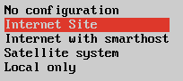

ubuntu wird als mail name bestimmt

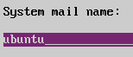



smtp relay host einstellen (wir benutzen den smtp server von google)



Netzwerk einstellen



## Authentifizierung am Smarthost

Wenn der SMTP-Server auf dem Smarthost zum Versenden der Mail ein Passwort verlangt, muss die eben erstellte Konfiguration **/etc/postfix/main.cf** allerdings noch einmal editiert [[3]](http://wiki.ubuntuusers.de/Postfix#source-3) und diese Zeilen eingefügt werden:

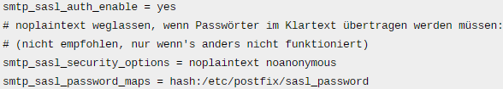

bei uns:

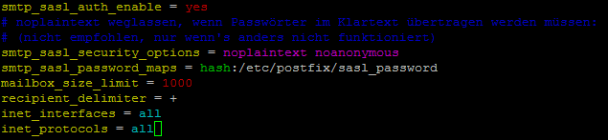

PW-Datei anlegen



erzeugen der DB in der die authenDaten sind



Nun Postfix neu starten



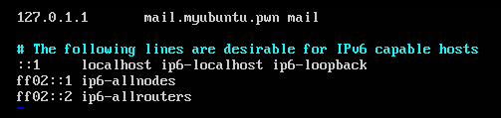

Mailserver funktioniert nicht wie gewünscht, Suche nach anderen Lösungen wird fortgesetzt.

# 2.Versuch (Suite iRedMail benutzen)

iRedMail von folgender Seite runtergeladen: <http://www.iredmail.org/>

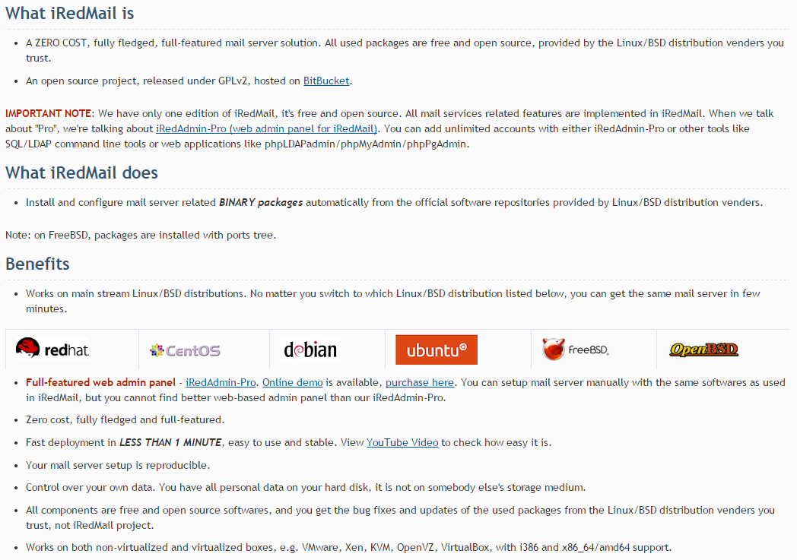

Technologien die bei iRedMail benutzt werden:

* Postfix: SMTP service
* Dovecot: POP3/POP3S, IMAP/IMAPS, Managesieve service
* Apache: Web server
* MySQL/MariaDB/PostgreSQL: Storing application data and/or mail accounts
* OpenLDAP: Storing mail accounts
* Cluebringer: Postfix policy server
* Amavisd: An interface between Postfix and SpamAssassin, ClamAV. Used for spam and virus scanning.
* SpamAssassin: content-based spam scanner.
* ClamAV: virus scanner.
* Roundcube: Webmail
* Awstats: Apache and Postfix log analyzer
* Fail2ban: scans log files (e.g. /var/log/maillog) and bans IPs that show the malicious signs -- too many password failures, seeking for exploits, etc.

## iRedMail - Installation

Ich entpacke das heruntergeladene zip und führe folgenden Befehl *bash iRedMail.sh* aus

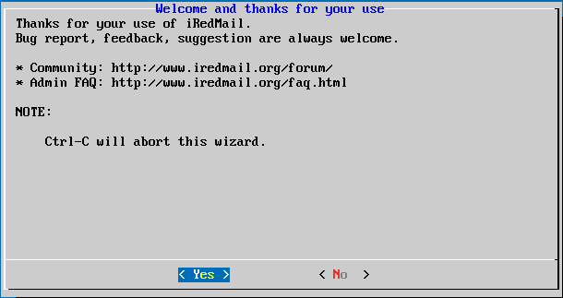

Nun gebe ich den Ort an an dem die User mailboxes gestored werden.

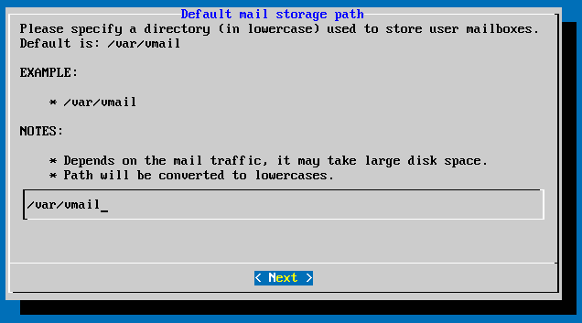

Ich wähle Apach als Webserver:

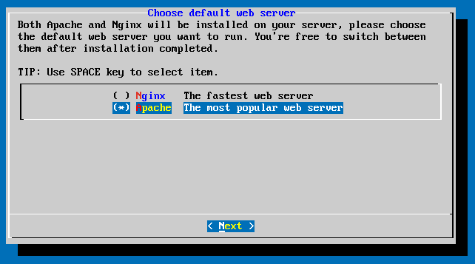

Hier wähle ich OpenLDAP als Backend für die mail accounts

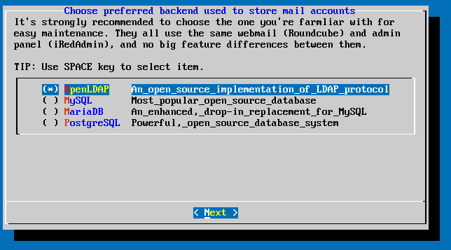

Einstellung des LDAP suffix

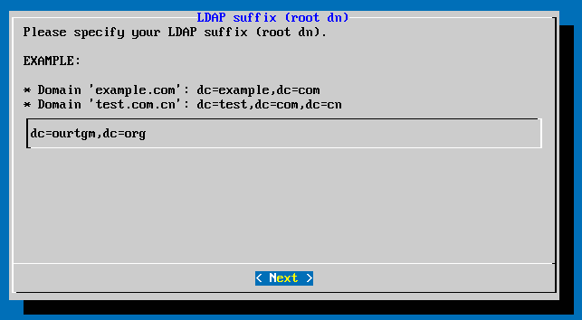

Setzen eines Passworts für den LDAP-root

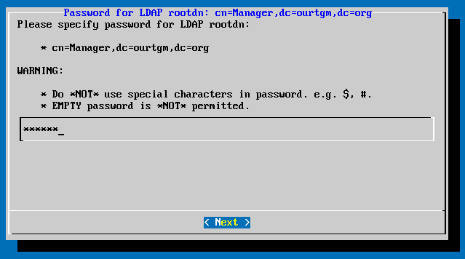

Setzen des Passworts für den MySQL Administrator

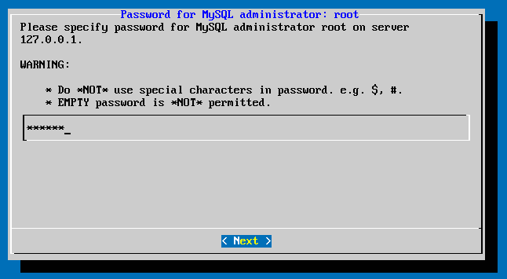

Hier gebe ich den virtuellen Domainnamen ein

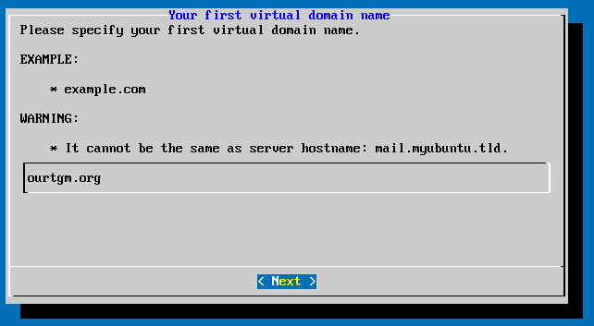

Admin Passwort für die domain

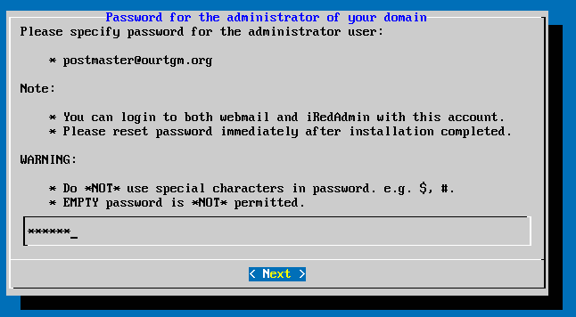

Hier installiere ich zusätzliche Software (Beschreibung siehe unten)

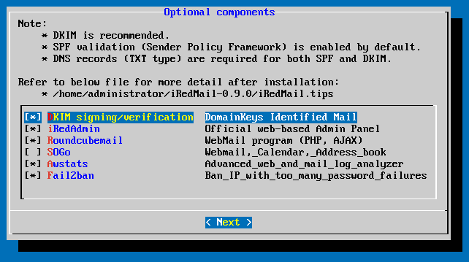

Installation und Konfiguration erfolgreich abgeschlossen.

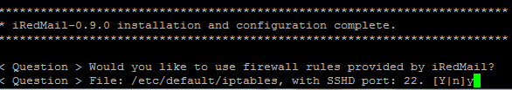

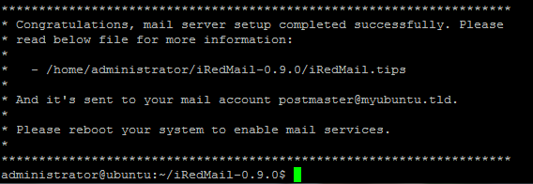

## Verbindung von LDAP Server und Mailserver (IREDMAIL)

I done this steps already

1. Copied LDAP schema file "iredmail.schema" to LDAP server  
2. copied ldap_init.ldif to LDAP Server (can't import all the object using phpldapadmin)  
3. Change LDAP server address in Postfix/Dovecot/Roundcube config files on iRedMail server

Postfix (LDAP): i change server_host = ip pf my LDAP server  
    * Configuration files:  
        - /etc/postfix/ldap/virtual_mailbox_domains.cf  
        - /etc/postfix/ldap/relay_domains.cf  
        - /etc/postfix/ldap/transport_maps_domain.cf  
        - /etc/postfix/ldap/transport_maps_user.cf  
        - /etc/postfix/ldap/virtual_mailbox_maps.cf  
        - /etc/postfix/ldap/sender_login_maps.cf  
        - /etc/postfix/ldap/virtual_alias_maps.cf  
        - /etc/postfix/ldap/virtual_group_maps.cf  
        - /etc/postfix/ldap/virtual_group_members_maps.cf  
        - /etc/postfix/ldap/catchall_maps.cf  
        - /etc/postfix/ldap/recipient_bcc_maps_domain.cf  
        - /etc/postfix/ldap/recipient_bcc_maps_user.cf  
        - /etc/postfix/ldap/sender_bcc_maps_domain.cf  
        - /etc/postfix/ldap/sender_bcc_maps_user.cf

Dovecot:  
    * Configuration files:  
         
       - /etc/dovecot/dovecot-ldap.conf

Roundcube webmail:  
    * Configuration files:  
        - /usr/share/apache2/roundcubemail-1.0.1/config/config.inc.php

🡪 Funktioniert nicht da es die Verzeichnisse /etc/postfix/ldap nicht gibt.

# 3. Quellen

<https://www.linode.com/docs/email/postfix/postfix-smtp-debian7>

<https://www.digitalocean.com/community/tutorials/how-to-set-up-a-postfix-e-mail-server-with-dovecot>

<http://de.wikipedia.org/wiki/Dovecot>

<http://de.wikipedia.org/wiki/Postfix_(Mail_Transfer_Agent)>

<https://help.ubuntu.com/community/PostfixBasicSetupHowto>

<https://thomas-leister.de/internet/mailserver-ubuntu-server-dovecot-postfix-mysql/>

<http://iredmail.org/>

<http://www.iredmail.org/forum/topic7878-iredmail-support-how-to-connect-iredmail-with-ldap-to-openldap-server-separate-box.html>